PRESENTAZIONE STAGIONE AGONISTICA 2014-2015
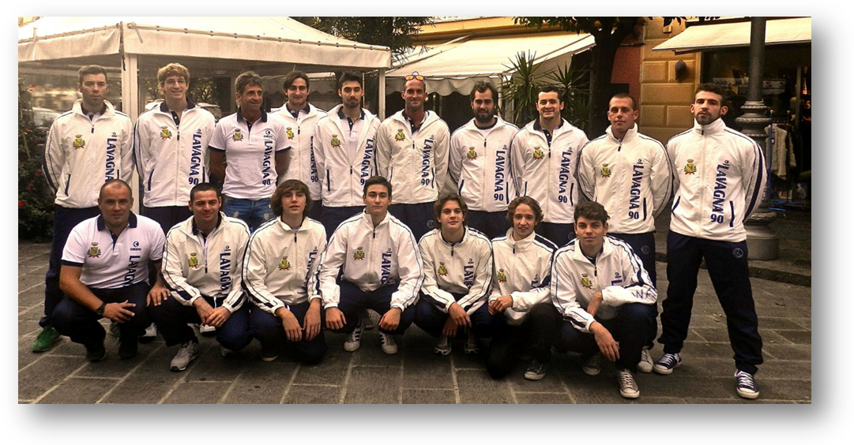
La rosa completa della DiMeglio Lavagna'90, per campionato Nazionale di serie A2 stagione 2014-2015 è composta da:
Allenatori:  Marco Risso  Gabriele Berri  Portieri:  Giovanni Graffigna classe 1993  Emanuele Governari classe 1977 Capitano  Giorgio Guerisoli classe 1996  Difensori  Francesco Cotella classe 1990  Stefano Giusti classe 1991  Matteo Pedroni classe 1997 | Centrovasca  Daniele Parisi classe 1985  Massimo Risso classe 1996  Federico Cimarosti classe 1994  Luca Pedroni classe 1998  Pietro Congiu classe 1990 Proveniente dalla R.N. Sori  Francesco Luce classe 1999  Attaccanti  Alessandro Casazza classe 1988  Giovanni Felugo classe 1985  Andrea Martini classe 1978  Ivan Carli classe 1996  Giorgio Cotella classe 1998 Proveniente dalla Pro Recco  Centroboa  Marco Oneto classe 1991 Proveniente dall'Albaro Nervi

